Ejercicio 10 Factorial

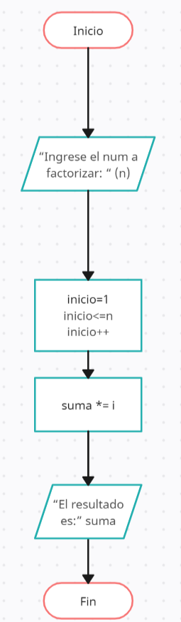 Algoritmo

**Inicio**

1 solicitar el número que va a factorial: (n)

2 iniciar el ciclo de 1 a n

2.1 suma *= i

3 Mostrar el resultado del paso 2.1

**Fin**

Seudocódigo

**Inicio**

1 “Ingrese el numero a factorizar: ” (n)

2 For Inicio de i (i=0) hasta n

2.1 suma *= i

2 “El factorial es: ” suma

**Fin**

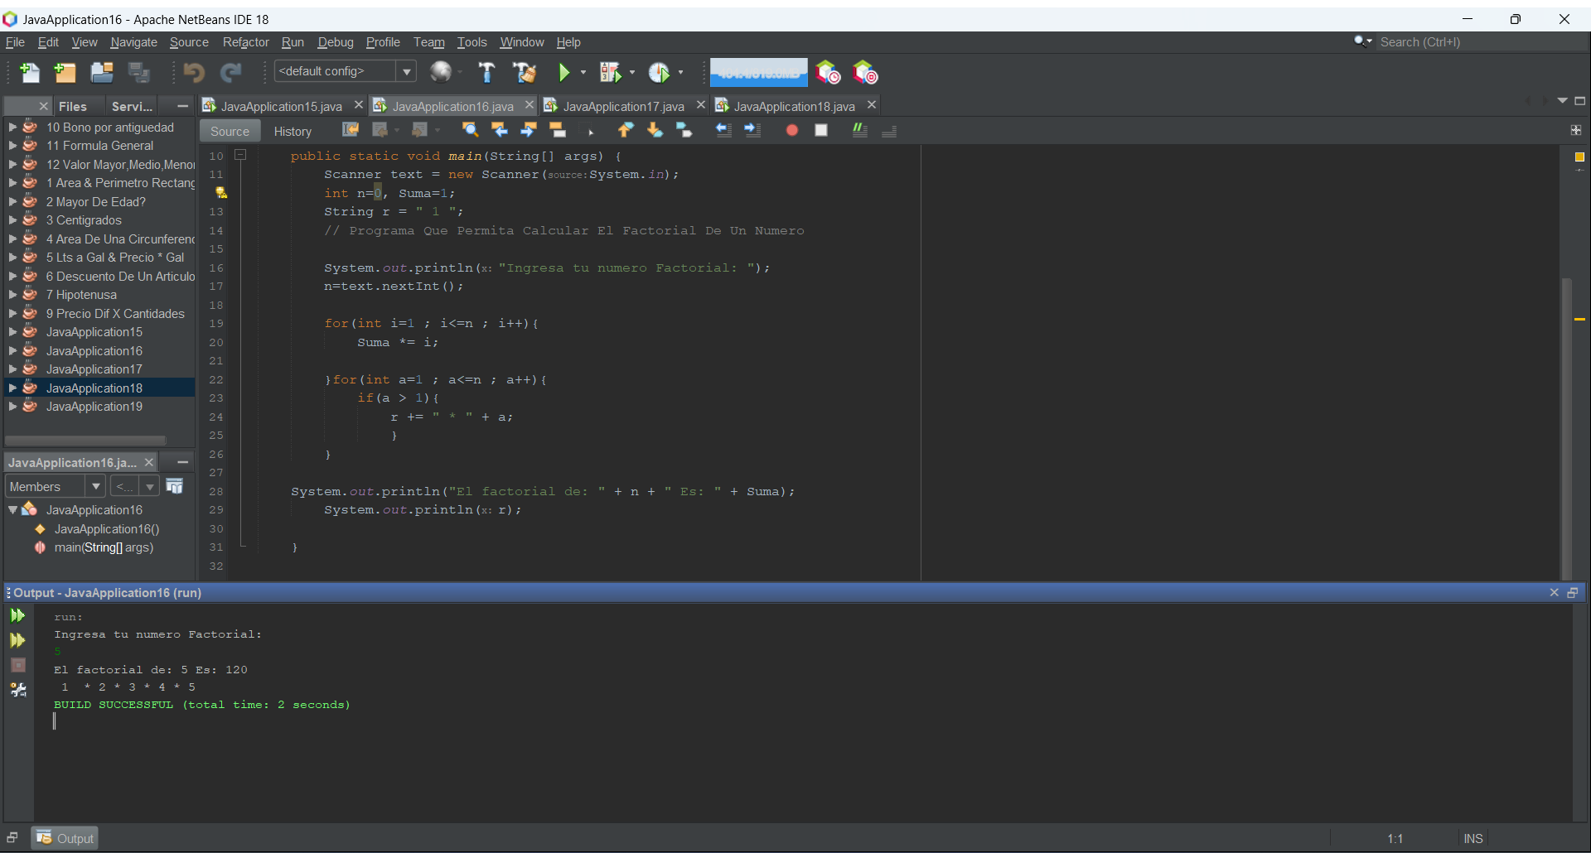

CODIGO FUENTE

public static void main(String[] args) {

Scanner text = new Scanner(System.in);

int n=0, Suma=1;

String r = " 1 ";

// Programa Que Permita Calcular El Factorial De Un Numero

System.out.println("Ingresa tu numero Factorial: ");

n=text.nextInt();

for(int i=1 ; i<=n ; i++){

Suma *= i;

}for(int a=1 ; a<=n ; a++){

if(a > 1){

r += " * " + a;

}

}

System.out.println("El factorial de: " + n + " Es: " + Suma);

System.out.println(r);

}

}